Міністерство освіти і науки України
Івано-Франківський національний технічний університет нафти і газу
Кафедра інженерія програмного забезпечення

Звіт із лабораторна робота №7
«ПОБУДОВА БАЗОВОГО АВТОМАТИЗАЦІЙНОГО РІШЕННЯ»

Виконав:
ст. гр. ІП-22-4
Михайлюк А.В
Перевірив:
Храбатин Р. І.

Івано-Франківськ
2026
Мета роботи: зрозуміти та навчитися будувати прості базові автоматизовані рішення.

Завдання:
1. Підготовка до виконання роботи (попереднє ознайомлення з методичними вказівками до лабораторної роботи та опрацювання теоретичного матеріалу за конспектом лекцій)
2. Виконання завдання.
3. Захист роботи.

Виконання:
1. Мій сайт:
👉 https://cheery-malasada-736afe.netlify.app/
GitHub:
👉 https://github.com/AndriyMykhailiyk/EpicGameShop_V1


2. Структура автоматизаційного рішення
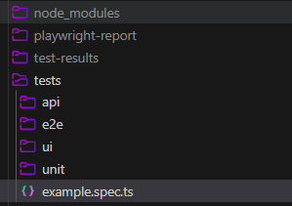

3.1 UNIT тести (5 тестів)
utils/math.js
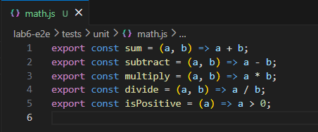

tests/unit/math.test.js
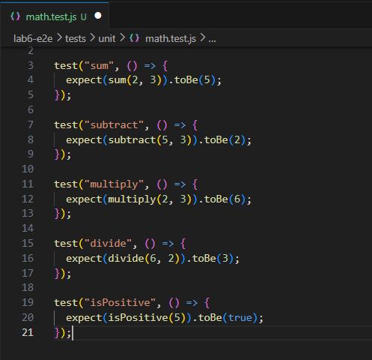

3.2 API тести (5 тестів)
(використаємо публічний API)
tests/api/api.test.js
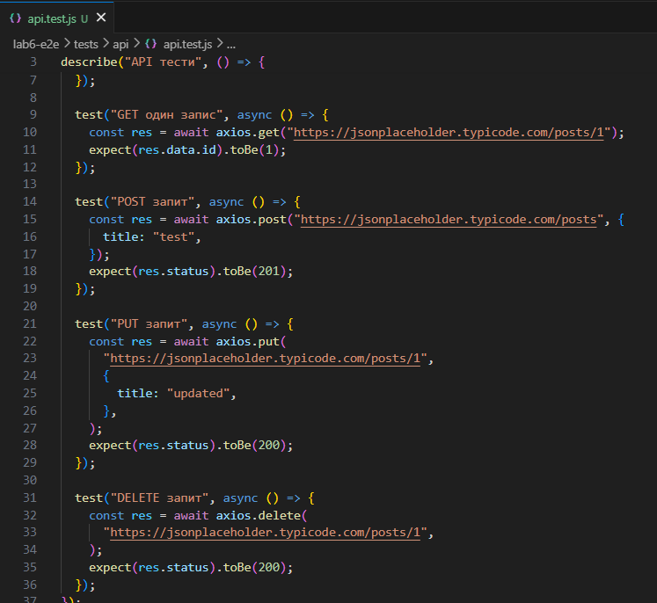

3.3 UI тести (5 тестів)
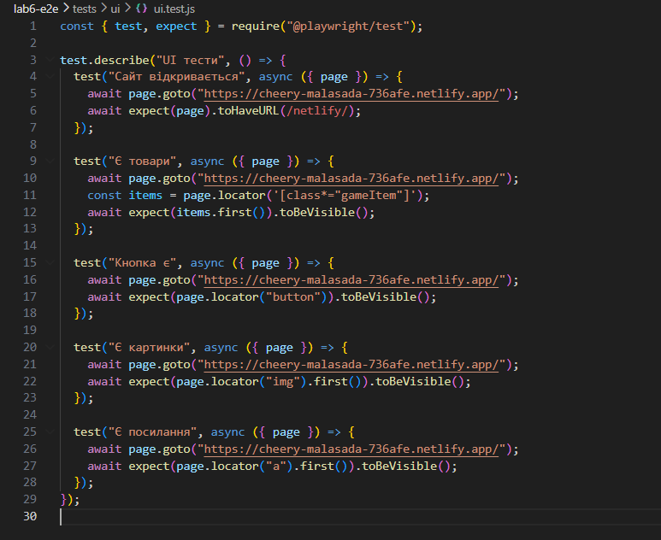

3.4 E2E тести (5 тестів)
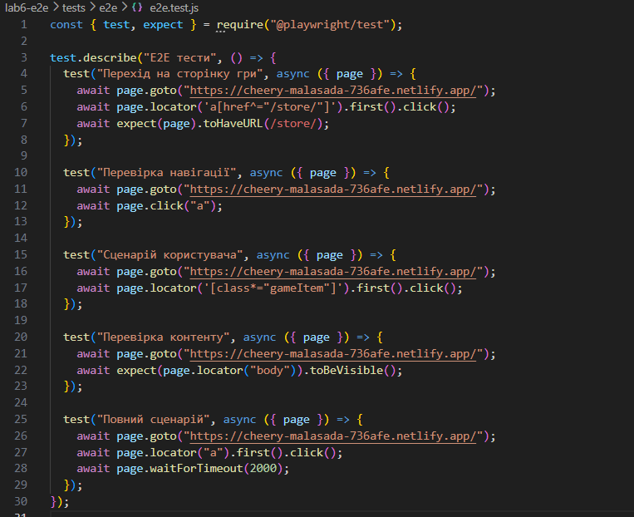

4. Результати виконання
Було створено:
- 5 unit тестів
- 5 API тестів
- 5 UI тестів
- 5 E2E тестів
Реалізовано повноцінне автоматизаційне рішення.
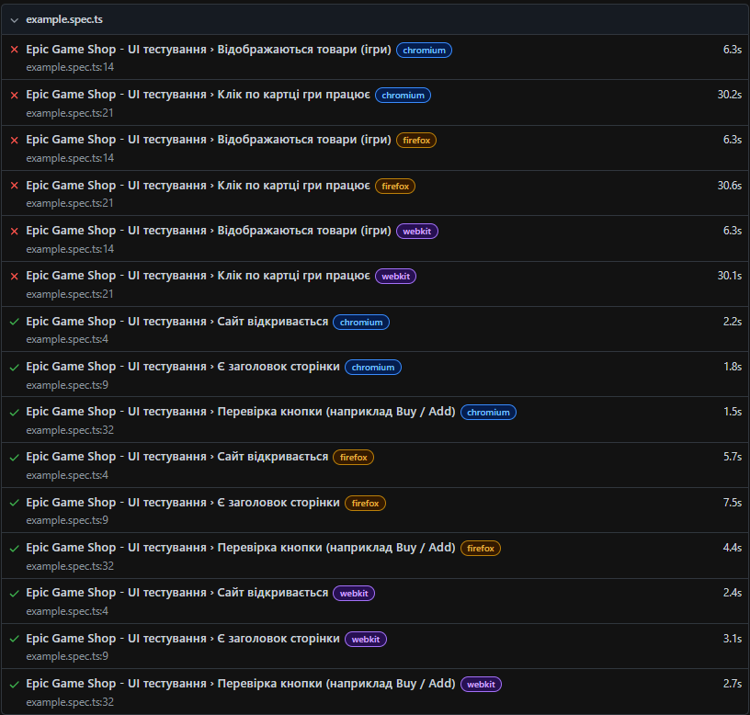
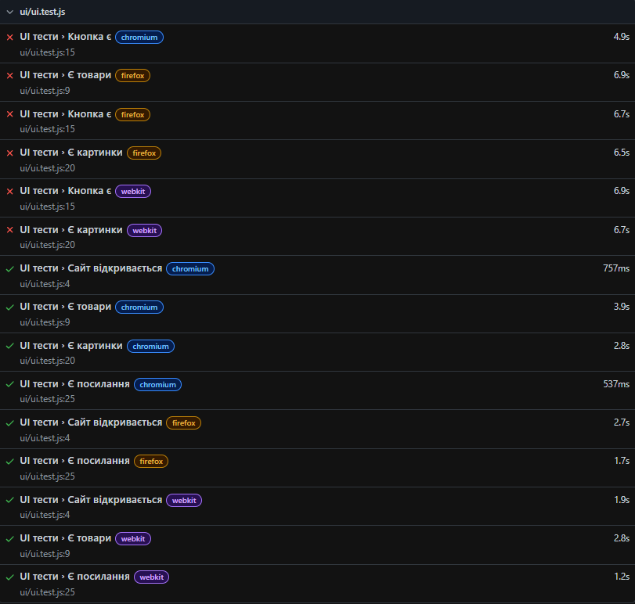

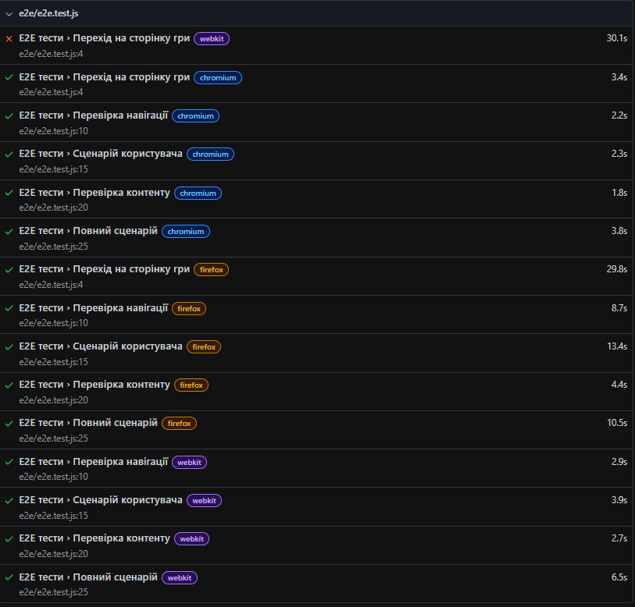
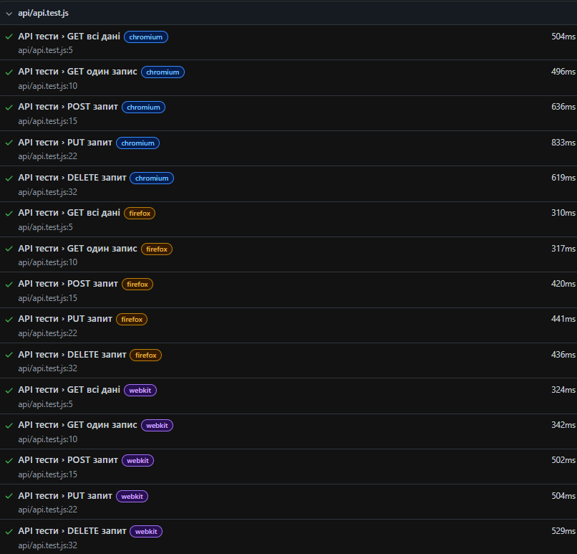
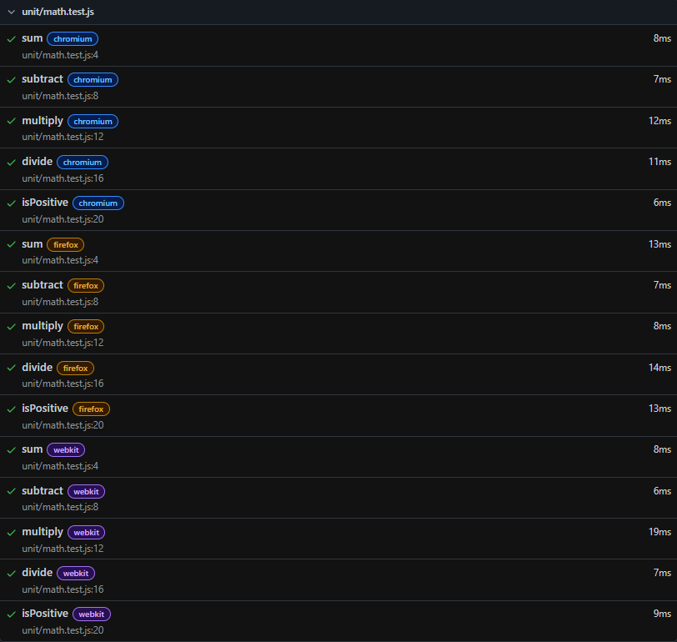

Висновок: У ході роботи було: створено багаторівневу систему тестування, реалізовано unit, API, UI та E2E тести, забезпечено покриття функціоналу додатку.
Автоматизаційне рішення дозволяє: підвищити якість ПЗ, швидко знаходити помилки, масштабувати тестування.

